关于中山大道-车陂路交叉口延误调查的调研方案报告
组长：黎子源
组员：李锦豪 李文德 李逸文 赖麒峰 刘俊杰 刘晟 刘先哲
组内具体分工：
实地调查：黎子源 李锦豪 李文德 李逸文 赖麒峰 刘俊杰 刘晟 刘先哲
调查报告主要撰写：黎子源
PPT制作：刘晟 李逸文
展示主讲人：赖麒峰 李逸文
2018.11
目录
一、调查地点与现状 2
二、调查目的与意义 3
三、预调查（确定样本量以及熟悉流程） 3
四、调查方案 4

调查地点与现状
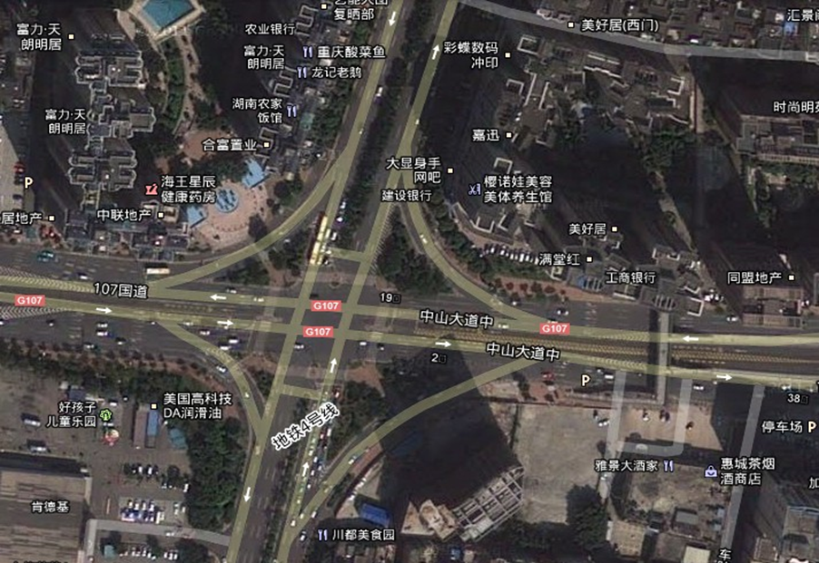
如图所示为中山大道-车陂路交叉口，其中车陂路为南北走向主干道，中山大道为东西走向主干道，两条主干道交叉口处在早晚高峰期的交通量较大，信号灯和道路环境比较复杂，故产生的控制延误较大，此次，我们小组希望通过实地调查取得数据并分析该交叉口的控制延误，交叉口的影响范围，车辆延误等。（下图为踩点时的实际情况）
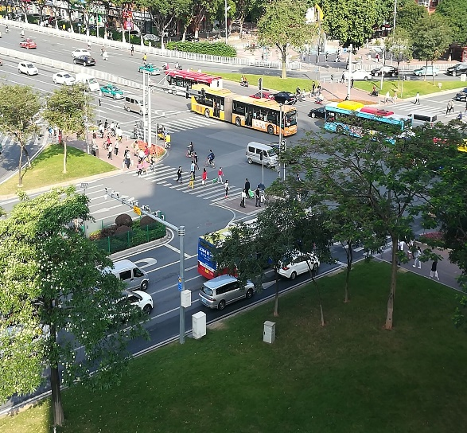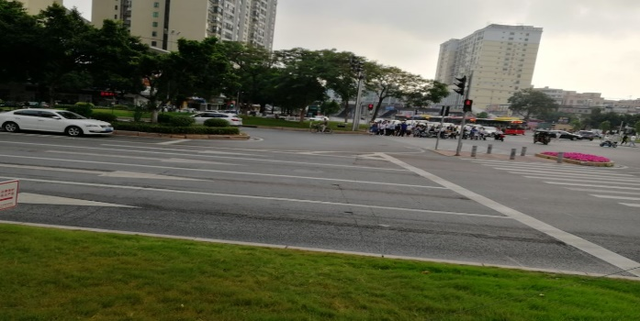
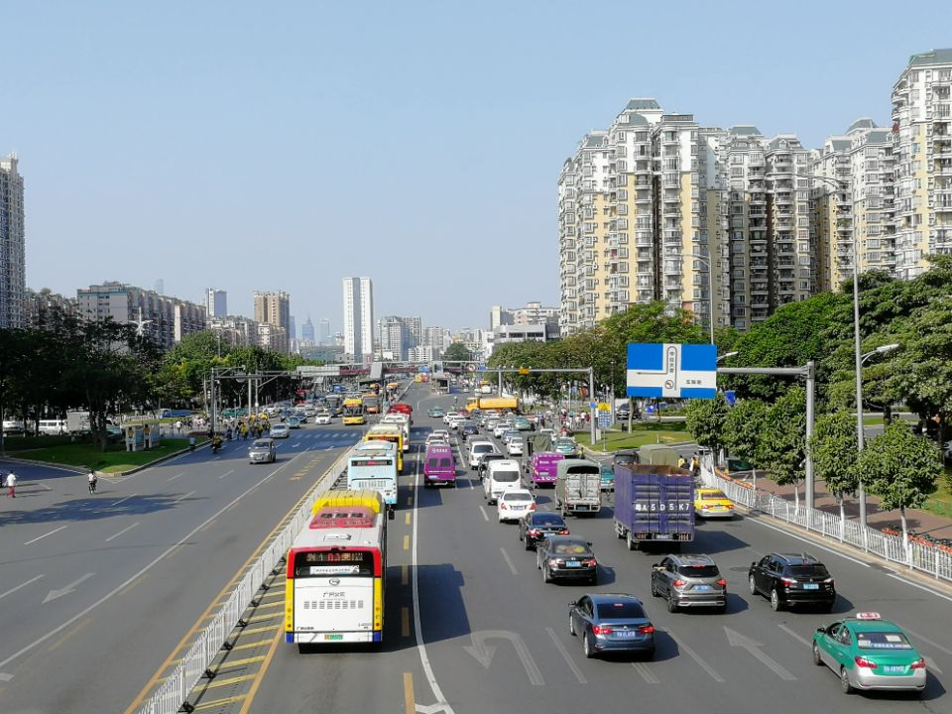

二、调查目的与意义
进行延误调查为了确定产生延误的地点、类型和大小，评价道路上交通流的运行效率，为制定道路交通设施的改善方案、减少延误提供依据。
通过延误调查可以直接得到车辆控制延误的准确资料，这对于评价道路交通设施的服务质量、进行道路交通项目的工程分析以及研究交通拥挤程度等方面都具有十分重要的意义。
熟悉各种交通调查工具的使用，了解点样本法的实际应用。理解交通调查在交通评价与优化中的作用，培养理论联系时间的能力，培养自主调研与团队合作的能力，认识交通数据分析方法，培养通过数据发现问题并提出解决方案的能力。

三、预调查（确定样本量以及熟悉流程）
对于此次交叉口延误调查，我们小组采用点样本法调查交叉口的控制延误。下面是我们预调查过程中的分工以及部分相关数据。
调查表格如下：
交叉口延误记录表
交叉口__________ 引 道____________ 车 道___________
日 期__________ 天 气____________ 观测员___________
开始时间 | 在下列时间内停在引道内的车辆数 |  |  |  | 引道交通量
 | +0s | +15s | +30s | +45s | 停驶车数 | 不停驶车数

分工：（由于人手不够，8个人同时调查一个交叉口的入口）
直行：
计时和不停驶车数：刘俊杰
+0s,+15s,+30s,+45s：黎子源（1 3车道）、赖麒峰（4 5车道）
停驶车数：李文德
掉头：
计时和+0s,+15s停车数：李逸文
停驶车数和不停驶车数：刘晟
右转：
+0s,+15s,+30s,+45s：刘先哲
计时以及停驶车数和不停驶车数：李锦豪

调查数据过多，不一一列明，根据我们的预调查数据（分别调查了中山大道的东西流向），在连续的时间内观测了引道上至少100辆的车。根据点样本法公式：
$$N=\frac{(1-p)χ^{2}}{pd^{2}}$$
取置信度为95%，查表得$χ^{2}=3.84$，取d=0.10。
计算所得最小样本量如下：
 | 直行 | 掉头 | 右转
东入口（西行） | 107 | 384 | 144
西入口（东行） | 79 | 197 | 196

由于观测视野不够好，车陂路南北流向的数据未在预调查中获得。但目前找到了视野相对较好的观测地点。
（下图为预调查时的观测点）
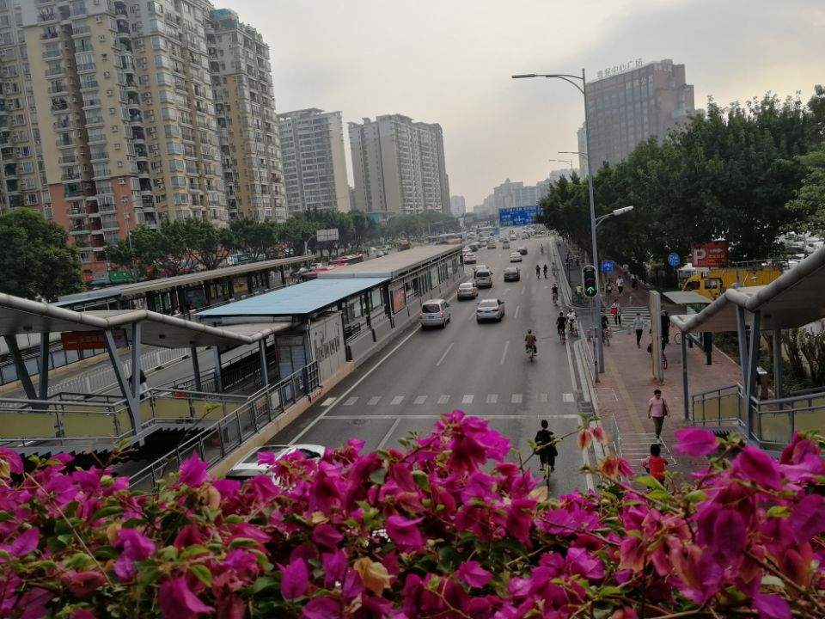
中山大道东入口
中山大道西入口

四、调查方案
根据踩点和预调查的实际情况，中山大道上的东西向观测点确定为行人过街天桥上，而车陂路上的观测点，我们尝试找高点在高处观测，下图为实际踩点的情况：
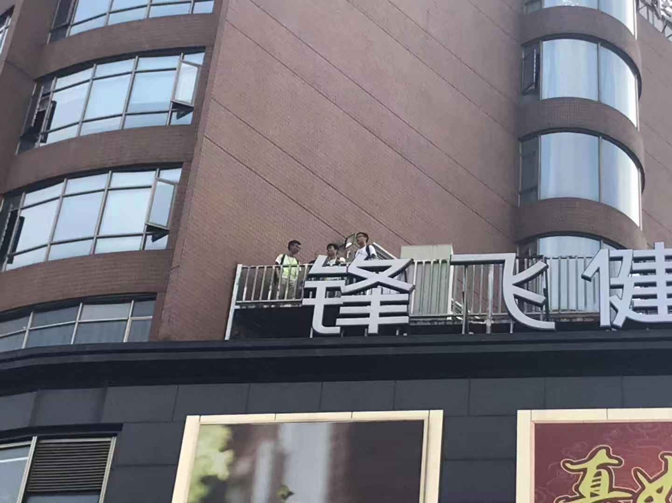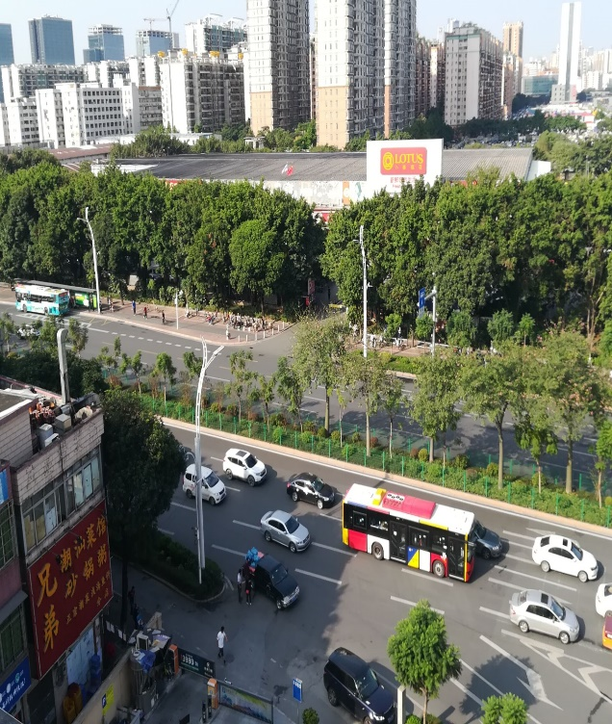
观测实际情况
观测点：某高楼天台

如图所示，在高楼观测车陂路时，当排队长度过长时，在楼上看不到队尾的停车情况，所以我们放弃了这个观测点。

通过最终寻找和商讨，最终的调查方案如下：
调查方案
调查时间：11月20日（周二）下午5点（晚高峰），11月28，29日（周三，周四）早上7点（早高峰），早上10点（早平峰），调查时间段应满足最小样本量。
调查方法：点样本法（停车时间法中的一种）
调查人：黎子源 李锦豪 李文德 李逸文 赖麒峰 刘俊杰 刘晟 刘先哲
调查分工：
直行：
计时和不停驶车数：刘俊杰
+0s,+15s,+30s,+45s：黎子源（1 3车道）、赖麒峰（4 5车道）
停驶车数：李文德
掉头：
计时和+0s,+15s停车数：李逸文
停驶车数和不停驶车数：刘晟
右转：
+0s,+15s,+30s,+45s：刘先哲
计时以及停驶车数和不停驶车数：李锦豪

调查点（观测点）：
西入口：
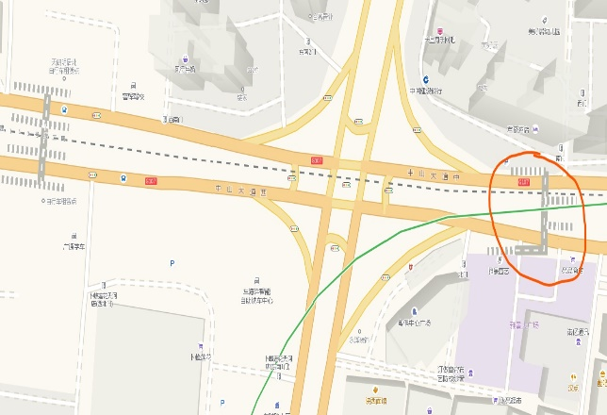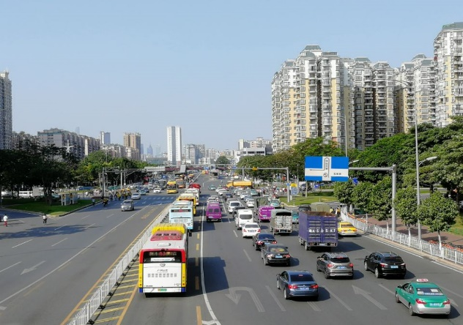
东入口：
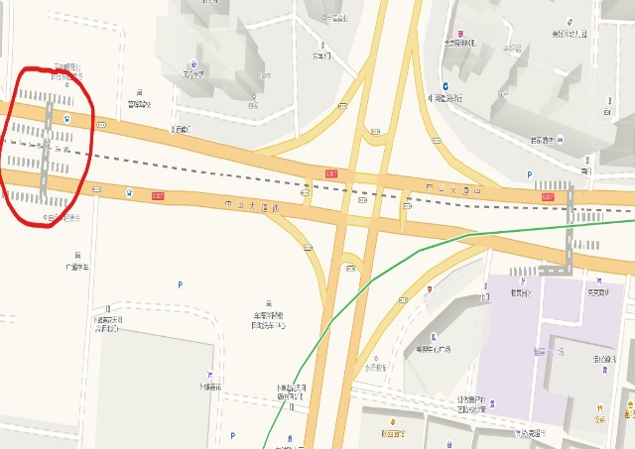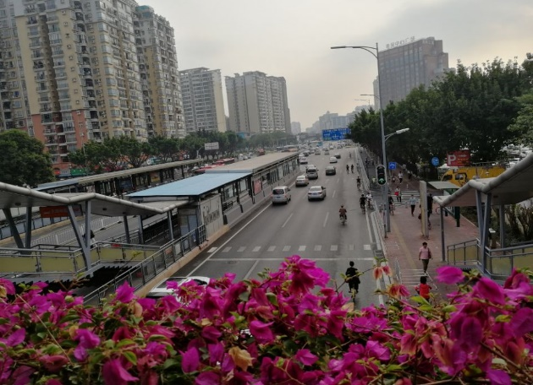
南入口：
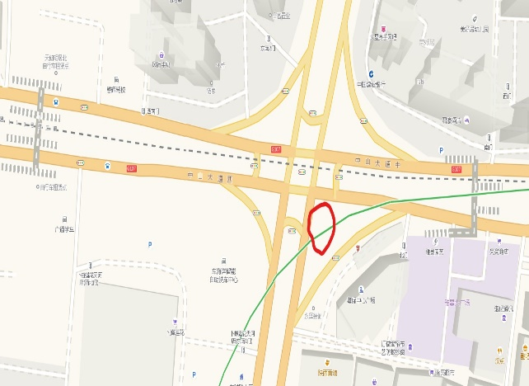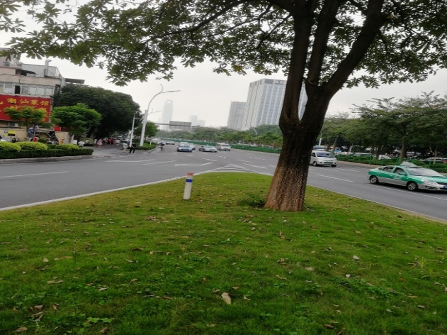
北入口：
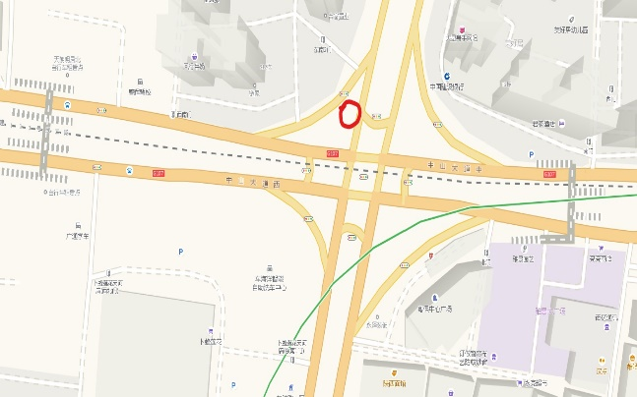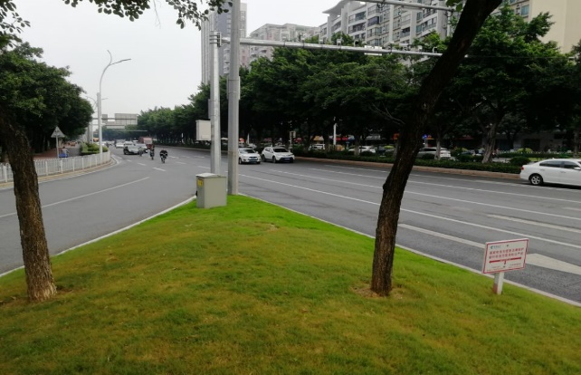
调查方式：东西方向采用人工调查，南北走向采用人工调查+视频拍摄调查。
调查表格：
交叉口延误记录表
交叉口__________ 引 道____________ 车 道___________
日 期__________ 天 气____________ 观测员___________
开始时间 | 在下列时间内停在引道内的车辆数 |  |  |  | 引道交通量
 | +0s | +15s | +30s | +45s | 停驶车数 | 不停驶车数
小计
合计
调查工具：秒表，计数器，三脚架，摄像机，表格等。
调查注意事项：
- 对于定周期信号交叉口，应将观测的起始时间与信号周期的始点错开。
- 停驶车辆是指经过停车后通过停车线的车辆，不停试车辆是指不经过停车而直接通过停车线的车辆。
- 如果人员不足，可对各入口引道轮流进行观测，但时间耗费较多，各引道的调查结果可比性也不强。
- “在下列时间内停在引道内的车辆数”是指0s，15s，30s，45s时停在引道上的车辆数。
- 每15s报时一次，观察员在报时后即统计停留在入口引道停车线后的车辆数。

